Общегородская благотворительная акция "Семья помогает семье: Готовимся к школе!" пройдет на ул.Академика Королёва, д.8а
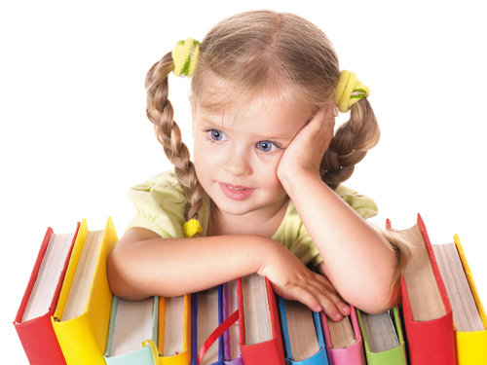
Жители Останкина смогут помочь будущим первоклассникам, приняв участие в благотворительной акции «Семья помогает семье: Готовимся к школе!». Передвижной пункт по приему вещей откроется на ул. Академика Королёва, д.8а,
25 августа 2017 года
Вещи будут принимать с 10.00 до 16.00, рассказала заведующая районным отделом по работе с семьями ГБУ ЦСПСиД «Родник» Ольга Леонидовна Грищенкова
— Как и в наш стационарный пункт на 2-й Новоостанкинской, 4, жители могут принести канцтовары, одежду, обувь, рюкзаки — все, что пригодится будущим первоклассникам, — пояснила она.
Главное условие — все вещи должны быть чистыми и в хорошем состоянии.

